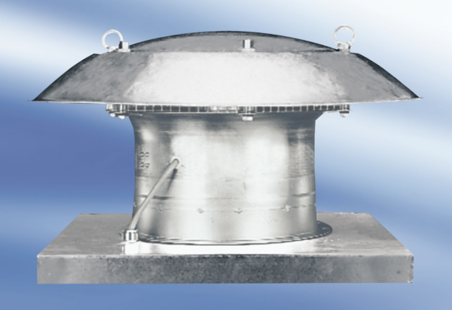Axialer Dachventilator DZD 35/2 AVerpackungseinheit: 1 StückSortiment:
Artikelnummer: 0087.0419Hersteller: MAICO

